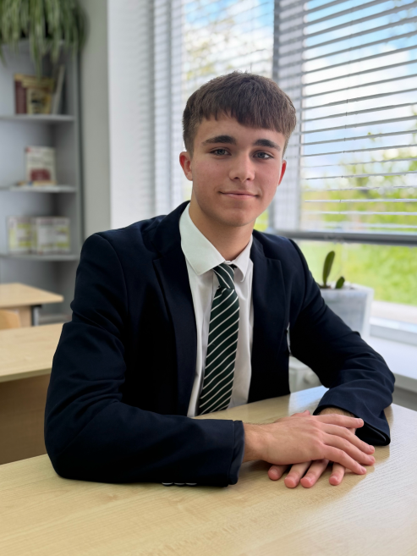
Переломов Иван Сергеевич

Я родился в семье учителей: папа – учитель математики, физики, информатики, мама - учитель начальных классов.
В школу я пошел в Тверской области, Кимрском районе, в деревне Малое Василево.
Увлекался различными видами спорта: волейболом, баскетболом, футболом. В детстве искал свой вид спорта, занимался сразу тремя! В начальной школе уже стал уделять больше времени футболу, но также занимался и волейболом, понял, что баскетбол не мое.
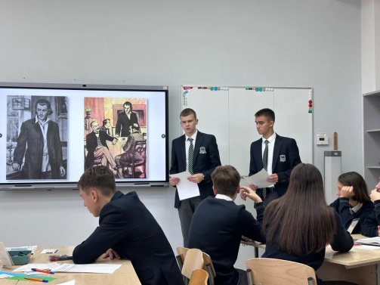
Большое влияние на мой выбор вида спорта, а в будущем, я думаю, и профессии, повлияли родители. Они не заставляли меня заниматься тем, чем я не хочу. Говорили, что выбирать мне.
С 6 класса обучался в НЧОУ «СОШ – интернат «ФК «Краснодар». В 2026 году окончил 11 класс, получил аттестат, успешно сдал ЕГЭ.

🔹 Учёба и распорядок
Как ты совмещал учёбу и тренировки? Бывало, что хотелось всё бросить?
Тренировки были в одно время, школа в другое, совмещать получалось. Все бросить никогда не хотелось, было сложно, но я знал, что это того стоит.

🔹 Команда и отношения
С кем из ребят ты сдружился по-настоящему? Общаетесь ли сейчас?
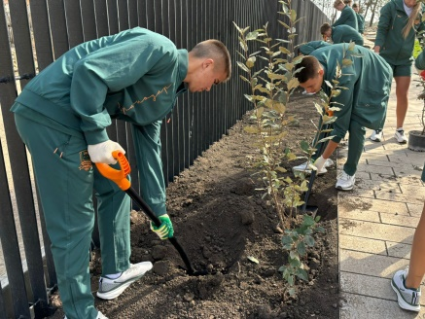
В принципе команда 2009г. дружная, поэтому дружил со всеми, но хотелось бы выделить Виктора Попандопуло. Это лучший человек и сосед по комнате. Также хорошо общаюсь с Семизаровым Олегом, Ефимом Буркиным и Евгением Дедяевым. Академия принесла много прекрасного в мою жизнь, в том числе и таких замечательных друзей, которых я очень ценю.

🔹 Вне футбола
Чем ты увлекался помимо футбола?
Очень любил петь, практически на каждом концерте выступал с песнями, на гитаре в корпусе играл. Очень благодарен Шмелевой Екатерине Сергеевне и Схакумид Зареме Гилимовне за то, что обратили внимание на меня и не переставали верить в меня.
В какой момент Вы поняли, что повзрослели?
Я считаю, что повзрослел я на второй год обучения в академии. Мы заполняли портфолио, формулировали цели, задачи. Казалось, что это игра. Но именно в тот момент я понял, что несу ответственность за свою жизнь. Родители далеко, и за все свои действия отвечаю только я. Это дало мне возможность стать тем, кто я сейчас. Те ценности, которые привили родители, учителя, и самостоятельность сформировали меня как личность.

